Муниципальное бюджетное дошкольное образовательное учреждение муниципального образования город Краснодар «Детский сад комбинированного вида № 223 «Лебёдушка»

Конспект организованной образовательной деятельности по художественно-эстетическому развитию на тему: «Путешествие в подводный мир»
для детей подготовительной к школе группы

Подготовила: воспитатель Трезвова Татьяна Юрьевна
2023 г.

Цель: создание образа подводного мира с рыбами и обитателями коралловых рифов.
Задачи:
- развитие предпосылок ценностно-смыслового восприятия и понимания произведений искусства (словесного, музыкального, изобразительного), мира природы;
- становление эстетического отношения к окружающему миру;
- формирование элементарных представлений о видах искусства, восприятие музыки, художественной литературы;
- реализация самостоятельной творческой деятельности детей;
- развитие эмоциональной отзывчивости, через сопереживание, соучастие, «вхождение в образ» происходит формирование основ художественно – эстетической культуры личности дошкольника.
Содержание обучающих, развивающих и воспитательных задач построено с учетом принципа интеграции образовательных областей: художественно-эстетическое, познавательное, речевое, социально-личностное и физическое развитие в рамках ФГОС ДО.
Материал и оборудование: иллюстрации с изображением рыб коралловых рифов, незаконченная картина с изображением морского дна, послание от рыбки Немо, готовые изображения некоторых морских обитателей (медуза, морская звезда, краб, морской конек, черепаха) и загадки о них. На каждого ребенка: силуэты разных рыбок, вырезанные из тонкого пенопласта (потолочные плиты), акриловые краски, кисти разной толщины, ватные палочки, коктейльные трубочки, печатки из картона, пробок, объемные глазки нескольких размеров на двухстороннем скотче, непроливайки с водой, салфетки для кисточек, влажные салфетки для рук.
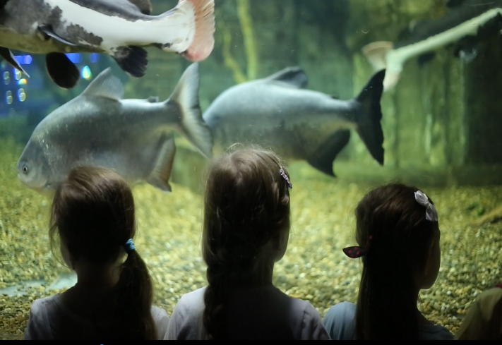
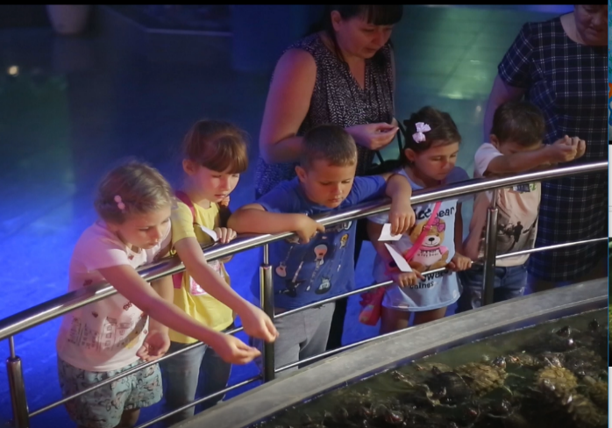
Предварительная работа: посещение «Океанариума» с детьми, их родителями и педагогом; беседы о подводном мире и его обитателях; просмотр мультимедийной презентации «Рыбы коралловых рифов».

Активизация словаря: океанариум, кораллы, коралловые рифы, рыба-клоун, рыба-бабочка, рыба-хирург, мавританский идол, императорский ангел, рыба-попугай, рыба-еж, рыба-собака, рыба-мандаринка.
Интеграция образовательных областей: художественно-эстетическое развитие; познавательное развитие; речевое развитие; социально-коммуникативное развитие.
Ход образовательной деятельности.
Воспитатель:
- Здравствуйте ребята. Вы заметили, какой сегодня замечательный день! Солнышко уже проснулось и заглядывает к нам в окошко. Наверное, оно хочет пожелать нам хорошего настроения. Дети, а какое настроение у вас?
Дети:
- Радостное, веселое, хорошее.
Звучит аудиозапись «Шум моря».
Воспитатель:
-Ребята, я предлагаю вам сегодня отправиться в необычное путешествие на морское дно.
Но для этого нужно закрыть глаза и произнести волшебные слова:
Раз, два, три – все замри.
В мир подводный попади.
Шире раскрывай глаза.
Сейчас начнутся чудеса.
Ребята открывают глаза, а перед ними картина с изображением морского дна.
Воспитатель:
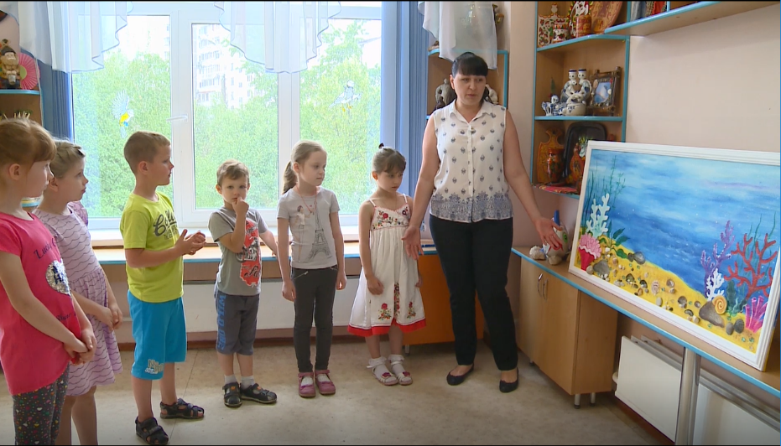
- Ребята, куда же мы с вами попали? Что вы видите?
Дети:
- Это морское дно. Растут водоросли, разноцветные кораллы. Кругом лежат камушки, ракушки, песок.
Воспитатель:
- Но что случилось? Неужели здесь никто не живет?
- Ребята, здесь, кажется, лежит какое-то послание.
(Достает из-за картины свернутое послание).
- Давайте прочитаем письмо.
«Дорогие ребята! Я знаю, что вы добрые, отзывчивые и очень дружные. А вот мне очень грустно. Недавно был сильный шторм. Я успел спрятаться среди камней. А когда выплыл из своего убежища, то обнаружил, что все мои друзья – обитатели морские куда-то уплыли. Помогите мне, пожалуйста, их найти. Немо».
Воспитатель:
- Ребята, поможет Немо отыскать его друзей?
Дети: Да!
Воспитатель:
- А чтобы вернуть друзей Немо, вы должны выполнить задания:
первое задание – нужно отгадать загадки о морских обитателях.
(Во время ответов детей, педагог показывает уже готовую нарисованную фигуру морского обитателя и приклеивает его к картине подводного мира).
Он клешнями щиплет больно, И кричит: «С меня довольно! Я устал. Я вам не раб». Распугал соседей... (Краб)
Вот так Чудо! Вот так Диво!
Зонтик жжётся как крапива.
Зонтик плавает в воде.
Если тронешь - быть беде! (Медуза.)
Что за дивная лошадка?
Очень странные повадки:
Конь не сеет и не пашет,
Под водой с рыбёшкой пляшет.
Назови его дружок:
Рыбок друг … (Морской конек)
Ей не страшен зверь любой, Панцирь носит за спиной. Триста лет живет без страха. Кто же это? (Черепаха)
Глубоко на дне она, Словно на небе видна. Но не светит и не греет, Потому что не умеет. (Морская звезда).
Воспитатель:
- Ребята, вы справились с заданием, правильно угадали морских обитателей, и они вернулись в подводный мир, где обитает Немо.
- Как вы думаете, это все его друзья, или кого-то не хватает? Давайте отгадаем еще одну загадку:
У родителей и деток - Вся одежда из монеток. (Рыбы)
Дети: Рыбы.
Воспитатель:
- Правильно, ребята. Вы угадали загадку. Смотрите, а вот и рыбки возвратились.
(Воспитатель показывает детям силуэты не раскрашенных рыб)
- Но что-то не так? Какие рыбки?
Дети: - Они бесцветные.
Воспитатель:
- Что же делать?
Дети: - Надо их раскрасить.
Воспитатель:
- Ребята, давайте вспомним, как называется рыбка по имени Немо?
Дети: - Рыба-клоун.
Воспитатель:
- Верно, а какая окраска у рыбы-клоуна?
Дети: - Рыба-клоун яркая, в белую и красную или оранжевую полоску.
Воспитатель:
- Где обитают такие рыбки?
Дети: - В теплых морях, где есть коралловые рифы.
Воспитатель:
- Ребята, Немо прислал нам фотографии своих друзей. Давайте посмотрим.
(Показ иллюстраций с изображением тропических рыб: Рыба-клоун, рыба-бабочка, рыба-хирург, мавританский идол, императорский ангел, рыба-попугай, рыба-еж, рыба-собака, рыба-мандаринка).
Воспитатель:
- Кто из вас хочет назвать и описать какую-нибудь рыбку?
Дети по очереди (по желанию) называют рыб, дают краткое описание их внешнего вида, окраски.
Воспитатель:
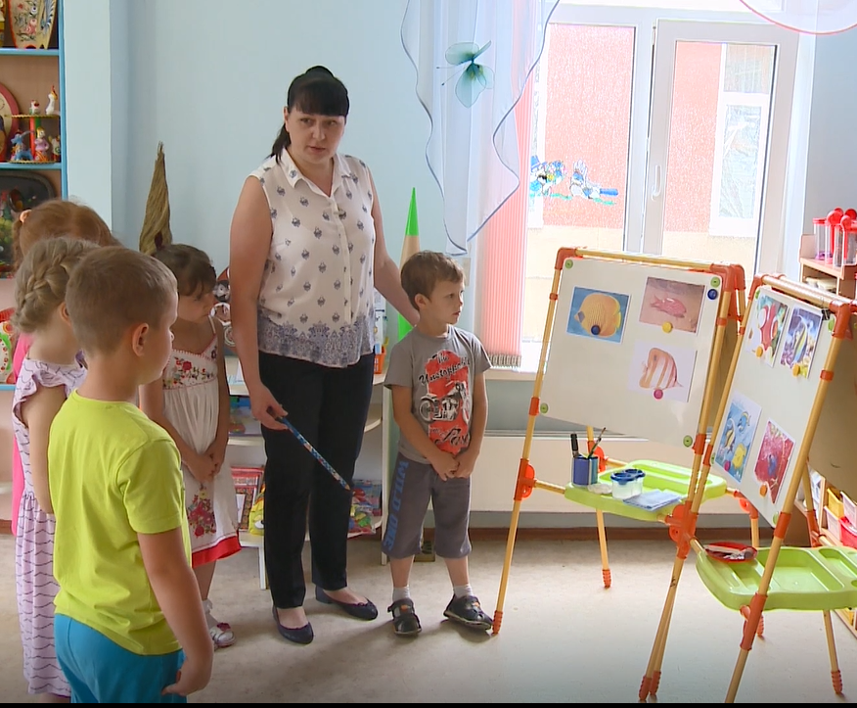
- Правильно, теперь вы вспомнили, какую окраску имеют рыбы коралловых рифов, и знаете, как их украшать.
- А сейчас, давайте, ненадолго превратимся в рыбок и покажем, как они умеют плавать:
Физминутка «Рыбки»:
Море волнуется раз, море волнуется два,
Море волнуется три, как рыбки плывут - покажи! (ноги на ширине плеч, покачивание руками вправо-влево, изображая волны)
Рыбки плавали, ныряли в голубой морской воде.
То сойдутся-разойдутся, то зароются в песке (руки перед грудью со сложенными ладонями, бег врассыпную, наклоны, приседание).
Воспитатель:
- А теперь, давайте, выполним последнее задание - украсим рыбок. Выбирайте понравившуюся рыбку и занимайте места за нашими небольшими творческими островками (столами).
Дети выбирают рыбок и садятся за столы.
Воспитатель:
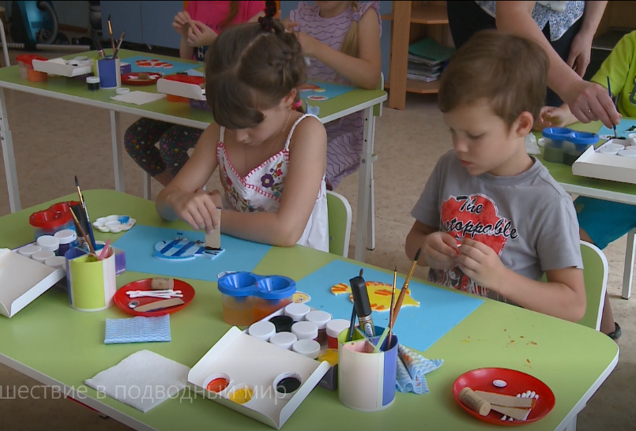
- Ребята, рисовать мы будем акриловыми красками. При высыхании такая краска превращается в пленку и не боится воды. Для создания необычного, красочного образа выбранной вами рыбки, у вас имеется все необходимое: краски, кисти разной толщины, непроливайки с водой, ватные палочки, коктейльные трубочки, печатки из картона и пробок, двигающиеся глазки нескольких размеров на двухстороннем скотче. А также салфетки для промокания кисточек и влажные салфетки для рук. И так, приступайте к рисованию.
Воспитатель показывает детям, как можно украсить рыбок на примере одной из заготовок рыб. Дети выполняют работу. Педагог по мере необходимости помогает воспитанникам.

Воспитатель:
Какие красивые рыбки у вас получились. Я предлагаю поместить ваших рыбок на нашу картину с подводным миром.
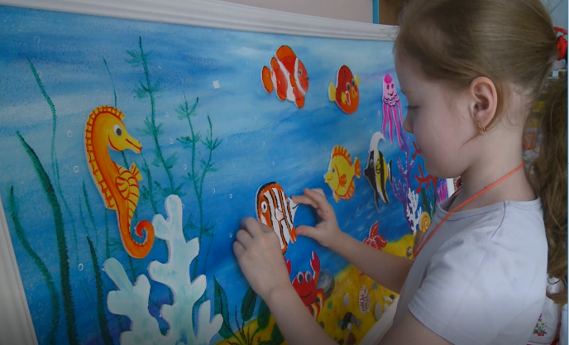
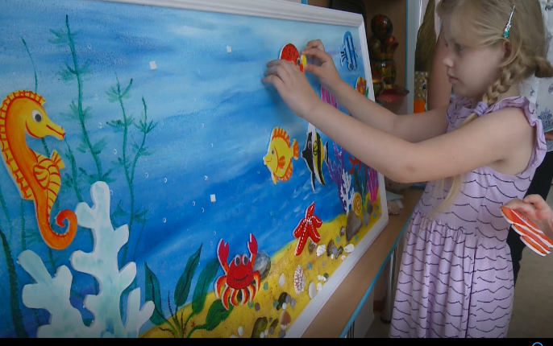
- Ребята, как вы думаете, вы справились с заданием? Почему вы так думаете?
Дети: - Да! Мы помогли Немо отыскать друзей. Сначала отгадали загадки про морских обитателей, и они вернулись. А потом украсили разных рыбок. И теперь Немо не будет грустно.
Воспитатель:
- Да, мы помогли Немо. Посмотрите, как морских обитателей стало много! Какие разные рыбки у вас получились, все они такие яркие, красивые. Теперь Немо точно не будет грустить. А нам пора возвращаться в детский сад. Закрываем глаза и пускаемся в обратный путь.
Звучит аудиозапись «Шум моря».
Воспитатель:
- Вот мы и вернулись из путешествия. Вам понравилось? Что вам больше всего понравилось? Что сегодня было самым сложным для вас? А что было самым интересным?
Ответы детей.
Воспитатель хвалит детей.

